Roteiro de atividade prática

Nome: Turma: .

Título da atividade: apresentação: sustentabilidade nas empresas

Objetivos
Criar uma apresentação completa utilizando elementos de formatação como títulos, listas e estilos visuais, seguindo as normas e as boas práticas de formatação que transmitem profissionalismo.

Lista de materiais
- Computadores com acesso à internet.
- Conta Google ativa para uso do Google Slides ou Microsoft PowerPoint instalado.

Base teórica

1. Documentos completos
Uma apresentação completa e profissional vai muito além de apenas slides bonitos. Ela precisa ter início, meio e fim, seguir uma estrutura lógica e apresentar clareza na mensagem. Assim como em um texto escrito, a apresentação deve contar uma história que conduza o público da introdução à conclusão.

2. Normas e formatação
A formatação é o que garante que o conteúdo do slide seja legível, esteticamente agradável e padronizado. Seguir normas e padrões visuais transmite profissionalismo e cuidado.

Boas práticas:
- títulos e subtítulos devem ser claros e destacados. Use fonte maior e negrito;
- listas ajudam a organizar ideias. Prefira tópicos curtos com verbos no infinitivo ou substantivos;
- cores e contrastes garantem legibilidade — fundo claro com texto escuro ou vice-versa;
- fontes devem privilegiar padrões simples como Arial, Calibri ou Open Sans;
- alinhamento e margens servem para manter os elementos centralizados e com espaçamento uniforme, facilitando a leitura.

3. Animação
As animações são efeitos que fazem elementos do slide (como textos, imagens e formas) aparecerem, se moverem ou desaparecerem gradualmente. Elas têm a função de guiar a atenção do público e controlar o ritmo da apresentação.

Boas práticas:
- use poucas animações, aplicando-as apenas para reforçar a fala;
- evite exageros: muitas animações tornam a apresentação cansativa;
- mantenha o mesmo tipo e tempo de animação em todos os slides para dar fluidez à apresentação.

Contexto da atividade
Nesta etapa final, é hora de construir uma apresentação profissional completa sobre o tema Sustentabilidade nas empresas, aplicando normas de formatação, hierarquia visual e animações suaves.

Ao elaborar uma apresentação completa e visualmente coesa, o aluno desenvolve competências de clareza, estética e argumentação visual, fundamentais para apresentar relatórios de impacto, painéis ou resultados de performance corporativa, atividades rotineiras de um cientista de dados.

Atividade prática guiada

Etapa 1 – Planejando e estruturando a apresentação

Objetivo: organizar a estrutura completa e aplicar títulos adequados.
- Acesse slides.google.com.
- Clique em + Em branco para criar uma nova apresentação.
- No canto superior esquerdo, clique no campo Apresentação sem título e digite: Apresentacao_Profissional_NomeDupla
- No slide 1, insira:
  - Título: “Sustentabilidade nas empresas”.
  - Subtítulo: “Como a responsabilidade ambiental pode gerar resultados positivos.”.
  - Abaixo, acrescente o nome da dupla.
  - Centralize o texto (Menu → Alinhar e avançar → Centralizar) e aplique Fonte Arial, negrito e Tamanho 44 (título) e 28 (subtítulo).
- Crie três novos slides:
  - Clique em Slide → Novo slide até ter 4 no total.
  - Slide 2: Introdução.
  - Slide 3: Desenvolvimento.
  - Slide 4: Conclusão.
- Centralize os títulos (Menu → Formatar → Centralizar) e aplique:
  - Fonte: Arial.
  - Tamanho: 36.
  - Negrito (B).
- Aplique um tema visual coerente:
  - Vá em Slide → Alterar tema → escolha um modelo com fundo claro e texto escuro.

Dica: uma boa estrutura organiza as ideias e ajuda o público a acompanhar a lógica da apresentação. “O design deve guiar o olhar. Escolha cores suaves e mantenha a harmonia, menos é mais.”

Etapa 2 – Criando o conteúdo e aplicando estilo visual

Objetivo: aplicar listas e formatações padronizadas ao conteúdo.

- Slide 2 – Introdução:
  - Na caixa de texto, escreva: “Vivemos um momento em que empresas precisam equilibrar crescimento econômico e responsabilidade ambiental. A sustentabilidade deixou de ser tendência e se tornou parte essencial da gestão moderna.”.
  - Aplique Arial 18/20, cor cinza escuro, alinhamento à esquerda e espaçamento entre linhas: 1,5.
  - Insira uma imagem ilustrativa:
    - Inserir → Imagem → Pesquisar na Web → “empresa sustentável”.
    - Escolha uma imagem com cores neutras e posicione-a à direita (aqui, é necessário redimensionar a caixa de texto e também a imagem inserida, clicando nas laterais e arrastando).

- Slide 3 – Desenvolvimento:
  - Crie uma lista numerada com os tópicos principais:
  - 1. Conceito de sustentabilidade.
  - 2. Práticas adotadas pelas empresas.
  - 3. Resultados e impactos.
  - Sob cada item, adicione um subtópico com marcador (•):
    - Redução de resíduos e reciclagem.
    - Uso de energia limpa e economia de recursos.
    - Melhoria da imagem e engajamento social.
  - Aplique:
    - Fonte: Arial 24.
    - Cor: Azul escuro.
    - Espaçamento entre linhas: 1,5.
  - Altere o layout para duas colunas (Slide → Aplicar o esquema → Duas colunas).
  - Na coluna da direita, insira um ícone de sustentabilidade:
    - Inserir → Ícones → pesquisar “meio ambiente” → Inserir.
    - Ajuste o tamanho e a cor para combinar com o tema.

- Slide 4 – Conclusão:
  - No campo de texto, digite ou copie e cole: “A sustentabilidade é um compromisso coletivo. Quando empresas adotam práticas responsáveis, fortalecem sua imagem, reduzem custos e contribuem para o futuro do planeta.”.
  - Aplique Arial 24, alinhamento justificado, e destaque a frase final em negrito e cor verde escuro.
  - Insira uma forma retangular (menu Inserir → Forma → Formas) e use-a como moldura para a frase principal, digite: “Empresas sustentáveis inspiram o futuro.”.
    - Pinte o retângulo de verde-claro e a fonte de branco.
    - Ajuste o tamanho da fonte e da forma.

Dica: cada slide deve ter uma ideia central. Evite repetir textos longos — use a hierarquia visual para destacar o que é essencial.

Etapa 3 – Aplicando normas e animações

Objetivo: revisar a formatação e inserir animações sutis para dar ritmo à apresentação.

- Revisão geral:
  - Verifique ortografia (Ferramentas → Verificação ortográfica).
  - Confirme o alinhamento e o espaçamento.
  - Mantenha os títulos centralizados e os textos à esquerda.
- Aplicando animações:
  - Selecione o título do slide 2 → Inserir → Animação.
  - Escolha o efeito Desvanecer e configure Após o anterior.
  - Aplique o mesmo nos itens da lista do slide 3.
  - Teste clicando em Reproduzir.

Dica: as animações devem acompanhar o ritmo da fala. Use-as como pausas visuais, não como distrações.

Etapa 4 – Finalização e entrega

Objetivo: revisar o documento completo, garantir coerência e preparar o envio.

- Reproduzir a apresentação
  - Clique em Apresentação de slides (canto superior direito) ou CTRL+F.
  - Observe se os elementos aparecem no tempo certo.

- Revisar cores, fontes e imagens
  - Cores harmônicas e fontes legíveis em todos os slides.

- Registro
  - Envie o arquivo para o AVA.

Encerramento
Finalize dizendo aos alunos:
- “O que faz uma apresentação profissional se destacar? O equilíbrio entre o conteúdo e o visual.”
- “Uma boa apresentação é como uma boa conversa — ela prende a atenção porque é clara, organizada e tem propósito.”

Expectativa de resposta:
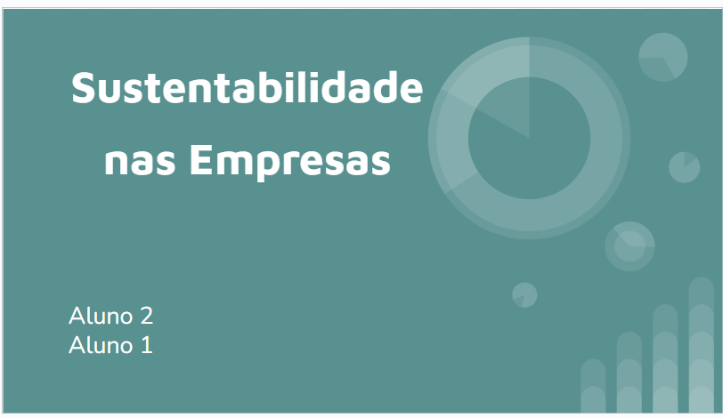
Produzido pela SEDUC-SP com a ferramenta Google Docs.

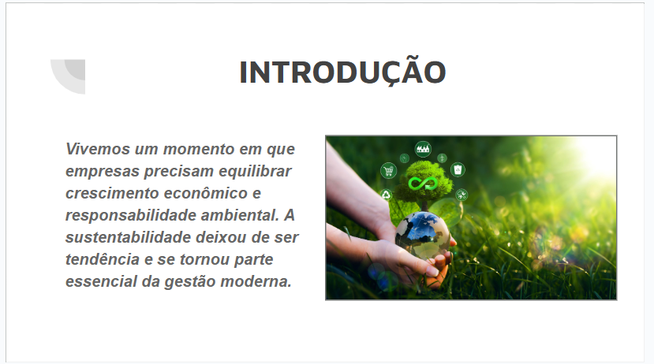
© Getty Images
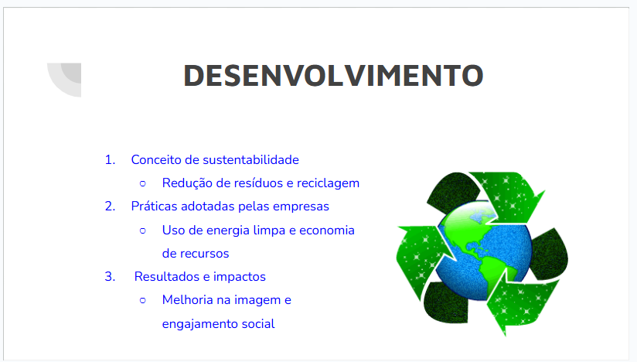
Reprodução – Gif da internet. Disponível em: https://tenor.com/pt-PT/view/recycle-symbol-earth-arrows-green-gif-14539793. Acesso em: 21 jan. 2026.
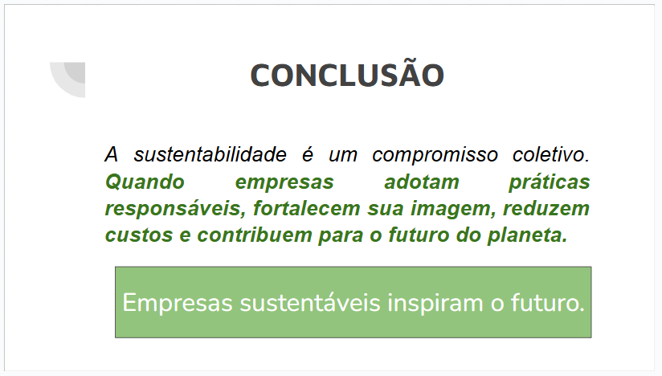
Produzido pela SEDUC-SP com a ferramenta Google Docs.

